**UNIVERSIDAD DE TARAPACÁ**

**FACULTAD DE INGENIERÍA**

**DEPARTAMENTO DE INGENIERÍA CIVIL EN COMPUTACIÓN E INFORMÁTICA**

**Plan de Proyecto**

**“ICarus”**

**Alumno(os): Martin Del Solar**

**Mayling Alvarez**

**Ivan Collao**

**Kamila Diaz**

**Yazuska Castillo**

**Asignatura: Proyecto l**

**Profesor: Humberto Urrutia López**

**Octubre – 2024**

**Historial de Cambios**

| **Fecha** | **Versión** | **Descripción** | **Autor(es)** |
| --- | --- | --- | --- |
| 25/10/2021 | 1.0 | Formulación del Proyecto |  |

Tabla de Contenidos

**1. Panorama General 4**

1.1. Introducción 4

1.2. Objetivos 4

1.2.1. Objetivo General 4

1.2.2. Objetivos Específicos 4

1.3. Restricciones 5

1.4. Entregables 5

**2. Organización del Personal 6**

2.1. Descripción de los Roles 6

2.2. Personal que Cumplirá los Roles 6

2.3. Métodos de Comunicación 7

**3. Planificación del Proyecto 8**

3.1. Actividades 8

3.2. Asignación de Tiempo 8

3.3. Gestión de Riesgos 8

**4. Planificación de los Recursos 9**

4.1. Hardware 9

4.2. Software 9

4.3. Estimación de Costos 10

**5. Análisis y diseño. 12**

5.1. Especificación de requerimientos. 12

5.1.1. Requerimientos funcionales. 12

5.1.2. Requerimientos no funcionales. 12

5.2. Arquitectura. 13

5.3. Interfaz. 14

**6. Implementación 16**

6.1. Fundamentos físicos 16

6.2. Descripción de los programas 16

6.3. Diagramas 16

**7. Resultados 17**

7.1. Estado Actual del Proyecto 17

7.2. Problemas Encontrados y Solución Propuesta 17

**8. Conclusión 18**

**9. Referencias 19**

# 

# **1. Panorama General**

## *1.1. Introducción*

En este semestre, se evidenciará la labor en equipo realizada para alcanzar el objetivo de la materia de forma colaborativa, brindando una experiencia en ingeniería. Para lograrlo, se utilizará el kit educativo de LEGO Mindstorms Education EV3 para desarrollar un robot que pueda recoger objetos, además de poder movilizarse a través de una interfaz programada por el usuario en Python.

En esta presentación, no solo mostraremos la estructura y progreso de nuestro grupo para cumplir con los requisitos de la materia, sino también compartiremos información sobre la asignación de responsabilidades, la estrategia que hemos elegido y las acciones que estamos tomando para lograr los objetivos del proyecto. También se registrarán las primeras impresiones de este proceso, así como la investigación pertinente que se llevará a cabo a lo largo del semestre.

## **1.2. Objetivos**

### *1.2.1. Objetivo General*

Desarrollar y programar un robot EV3 que sea capaz de movilizarse según una interfaz de python.

### 1.2.2. Objetivos Específicos

* Experimentar con el Set de Lego Mindstorms Ev3 para la creación del robot.
* Armar y ensamblar un modelo con buena estabilidad, movilidad y un componente encargado para sujetar una pelota.
* Estudiar el sistema operativo de Linux, junto con la librería de Python de EV3, donde se investigará e implementará la instalación de ev3dev.
* Estudiar la librería de tkinter para generar y diseñar una interfaz gráfica apta para el usuario.

## **1.3. Restricciones**

* Se debe programar solo en Python.
* Solo se debe utilizar la plataforma Redmine para los documentos y avance del proyecto.
* Se debe utilizar el Set de Lego Mindstorms EV3.
* Limitación de tiempo para dedicar al proyecto.
* Cantidad de integrantes limitada a solo 5.
* Disponibilidad del robot para codificar y probar.
* Robot debe ser capaz de moverse y tomar objetos con una garra.
* Se debe tener una conexión inalámbrica del robot hacia un servidor estando ambos en la misma red.

## **1.4. Entregables**

*○ Bitácoras*

*○ Carta Gantt*

*○ Informes*

*○ Presentaciones*

*○ Manual de usuario*

*○ Interfaz*

*○ Robot*

*○ Wiki*

# **2. Organización del Personal**

La organización en un grupo es esencial para el desarrollo de un trabajo, y para ello, es necesario una distribución del trabajo necesario para lograr el objetivo del proyecto.

## *2.1. Descripción de los Roles*

*Jefe de proyecto:* Representante del equipo, supervisa y organiza el progreso del proyecto.

*Ensamblador:* Encargado del montaje y el armado de las piezas, monitorea el cumplimiento de las funcionalidades del robot, en conjunto con el programador.

*Programador:* Encargado del área de la codificación y funcionamiento del robot, en colaboración del ensamblador.

*Documentador:* Encargado de registrar el avance del proyecto, junto con la redacción de los informes.

*Diseñador:* Encargado de la creación del logotipo y la estética del proyecto.

## *2.2. Personal que Cumplirá los Roles*

| **Rol** | **Responsable** | **Involucrados** |
| --- | --- | --- |
| Jefe de proyecto | Yazuska Castillo | Yazuska Castillo |
| Ensamblador | Kamila Díaz | Kamila Díaz  Martin Del Solar  Iván Collao  Yazuska Castillo  Mayling Alvarez |
| Diseñador | Mayling Alvarez | Mayling Alvarez |
| Programador | Yazuska Castillo | Yazuska Castillo  Mayling Alvarez |
| Documentador | Martín del Solar | Martin Del Solar Mayling Alvarez |

## *2.3. Métodos de Comunicación*

Los principales medios de comunicación que utilizaremos son los siguientes: WhatsApp, que se utilizará para la mensajería, haciendo uso de los grupos que ofrece la plataforma; Discord, que será empleado como servicio de reuniones, aprovechando sus canales de texto y voz.

# 

# 

# 

# 

# 

# 

# 

# 

# 

# 

# 

# 

# **3. Planificación del Proyecto**

*3.1. Actividades*

| Nombre | Descripción | Responsables | Producto |
| --- | --- | --- | --- |
| Preparación para el proyecto | Se realiza una investigación en las plataformas entregadas. | Todo el grupo. | Reprogramación de la tarjeta MicroSD. |
| Prototipo del robot | Se arma un modelo de prueba del robot, siguiendo una guía básica. | Ivan Collao Yazuska Castillo | Comprensión del uso de MicroPython |
| Experimentación con el robot | Pruebas de movilidad. | Yazuska Castillo Ivan Collao Mayling Álvarez | Comprensión básica de las librerías |
| Organización del proyecto | Planificación de roles y asignación | Todo el grupo. | Definición del nombre del proyecto |
| Primer modelo del robot | Se comienza el armado del robot | Martin Del Solar Kamila Diaz | Confección de garra para el robot. |
| Término del primer modelo | Se realiza el modelado 3D del primer modelo del robor | Mayling Álvarez | Planificación del movimiento |
| Conteo de piezas | Se realiza el inventario de piezas usadas | Kamila Diaz | Inventario de piezas |
| Programación de movimientos. | Se prueban los movimientos de la garra del robot | Martin Del Solar Kamila Díaz | Se consigue la codificación predeterminada del movimiento de la garra |
| Confección del primer informe de avance | Se realiza el primer informe de avance | Todo el grupo | Primer informe |
| Término de la producción de las bitácoras para la etapa 1 | Se realizaron bitácoras semanales detallando el avance | Martin Del Solar | Bitácoras |
| Diseño del logo | Subcontratación de diseñador para la confección del logo. | Mayling Álvarez | Logo |
| Armar el modelo 3D | Se realizó el armado del modelo final, hecho previamente en digital. | Kamila Diaz Yazuska Castillo | Modelo final |
| Mejoras físicas al modelo final | Se agregaron piezas necesarias al modelo final. | Kamila Diaz Martin Del Solar | Modelo final mejorado. |
| Codificación de base para la interfaz | Codificación de una interfaz básica. | Yazuska Castillo Ivan Collao | Interfaz base |
| Diseño de la interfaz | Codificación el diseño oficial de la interfaz | Mayling Álvarez | Interfaz terminada |
| Redacción de la wiki | Creación de la wiki del proyecto | Mayling Álvarez Kamila Diaz | Wiki terminada |
| Bitácoras para etapa 2 | Seguimiento semanal de avance a través de bitácoras | Martin Del Solar | Bitácoras. |
| Confección del segundo informe de avance | Se realiza el segundo informe, prolongando el anterior. | Todo el grupo. | Informe 2 |
| Confección de la segunda presentación | Se armó la segunda presentación, en base del informe. | Mayling Álvarez | Segunda presentación. |

## *3.2. Asignación de Tiempo*

## 

## 

## 

## *3.3. Gestión de Riesgos*

Se presenta a continuación una tabla que exhibe un desglose de los problemas que se han presentado a lo largo de la primera fase del proyecto. Esta tabla resume el impacto de cada desafío al clasificar el daño en cinco niveles distintos. Cada nivel está asociado con diferentes tipos de daño:

1. Daño catastrófico: Las medidas a tomar en el caso son de forma inmediata, puede provocar que el proyecto se detenga o retrase significativamente, teniendo que volver a empezar desde cero.
2. Daño crítico: Se deben tomar medidas necesarias para resolver el riesgo, debido a que puede provocar que el proyecto se retrase en varias etapas.
3. Daño circunstancial: El riesgo se debe resolver en el momento, debido a que puede retrasar el desarrollo de una etapa base del proyecto.
4. Daño mínimo: El riesgo no es de mayor importancia, es un detalle imprevisto que no necesita mucha atención y se puede resolver en cualquier momento.
5. Daño recurrente: El riesgo no es significativo, pero es reiterativo, retrasa en las sesiones de trabajo, pero no en etapas.

| Riesgo | Probabilidad de Ocurrencia | Nivel de impacto | Acción Remedial |
| --- | --- | --- | --- |
| Ausencia de piezas. | 80% | 4 | Solicitar las faltantes al administrador de piezas. |
| El desempeño del robot no es eficiente. | 60% | 2 | Ensamblar un robot más adecuado siguiendo guías en línea o un nuevo diseño adaptándolo a lo requerido. |
| Incomprensión de fallos con bibliotecas. | 30% | 1 | Volver a *flashear* el microSD y verificar la correcta instalación de éstas, luego actualizarlas para confirmar. |
| Horario insuficiente para el cumplimiento de tareas en conjunto. | 20% | 4 | Coordinamos los horarios disponibles del personal. |
| Falta de disponibilidad del equipo para la experimentación con el robot. | 60% | 2 | Solicitar un nuevo ev3 brick para probar códigos y utilizarlo como base para el ensamblaje de componentes por separado. |
| Personal faltando al horario asignado de trabajo | 70% | 4 | Adelanto de tareas del personal disponible para mayor accesibilidad en caso de que el personal faltante necesite ayuda para terminar a tiempo su encargo. |
| Descarga de batería del EV3. | 50% | 5 | Utilizar cargador y seguir utilizándolo mientras carga. |
| Error en la codificación. | 60% | 5 | Corregir errores sintácticos y lógicos en lo posible, de no serlo investigar una solución o explorar otro enfoque. |
| Recibir equipo defectuoso. | 40% | 1 | Conseguir un reemplazo del equipo con el encargado de las piezas o prescindir de su uso. |
| Congelación del robot. | 60% | 5 | Esperar 10 minutos por si se logra volver a conectar automáticamente, si no forzar el reinicio del robot. |
| Dificultades con la conexión wifi. | 80% | 3 | Esperar 10 minutos por si se logra volver a conectar automáticamente, si no cambiar la conexión a una privada. |
| Atraso en el cumplimiento de tareas. | 80% | 3 | Comunicar al equipo, y utilizar las horas extras disponibles. |
| Falla de registro en el redmine. | 70% | 1 | Comunicar al administrador de la página para encontrar una solución. |
| Poca estabilidad en el movimiento del robot. | 60% | 3 | Agregar más piezas e implementar mecanismos físicos. |

# 

# 

# **4. Planificación de los Recursos**

## *4.1. Hardware*

* Set Lego Mindstorm EV3.
* Micro SD, del set de Lego Mindstorm, en el cual se podrán ejecutar las instrucciones del robot. (micro Python)
* Computador con el sistema operativo necesario para poder programar las instrucciones para el robot.

## *4.2. Software*

* Sistema operativo Linux, para programar las funciones del robot.
* Redmine, página para la organización del proyecto.
* Visual Studio Code, editor de código.
* Canva.
* Krita.
* LDD (Lego Digital Designer).

## *4.3. Estimación de Costos*

*Costo de Hardware:*

| Producto | Precio |
| --- | --- |
| Set Lego Mindstorm(EV3) | $ 1.600.000 |
| Asus vivobook 16X | $ 600.000 |
| Lenovo Thinkpad x390 yoga | $ 1.138.755 |
| Notebook HP ENVY 15-ep1501la (486K5LA) Con Processador Intel Core | $ 779.990 |
| MacBook Pro Retina 13" i5 8GB RAM (128 GB SSD / Plata) | $ 600.000 |
| Notebook Toshiba Tecra Z40 C1410LA P/N PT463U-07P01Y | $ 899.990 |
| Apple iPad" Décima Generación (2024) 128GB Wi-Fi - plateado | $ 799.990 |
| Apple Pencil 1ra Generación | $ 100.990 |
| Tablet samsung galaxy tab s7 fe 12.4" 4gb ram negro de 64gb | $ 739.990 |
| Micro SD | $ 11.990 |
| Total: | $ 6.530.715 |

*Costo de Software:*

| Producto | Precio |
| --- | --- |
| Total : | $ 0 |

*Costo de Trabajador:*

| Rol | Horas | Horas Extra | Precio / Hora |
| --- | --- | --- | --- |
| Jefe de proyecto | 24 horas | 10 horas | $ 30.000 |
| Programador | 70 horas | 10 horas | $ 25.000 |
| Ensamblador | 60 horas | 10 horas | $ 24.000 |
| Diseñador | 50 horas | 10 horas | $ 23.000 |
| Documentador | 70 horas | 10 horas | $ 23.000 |
| Total : | - | - | $ 7.920.000 |

*Destacado:*

* *La contabilización de las horas trabajadas comienza a partir de la formación del grupo de trabajo.*
* *Para la categorización de las horas de trabajo, se tuvo en cuenta el tiempo de trabajo en clases.*
* *Para la categorización de las horas extras, se tuvo en cuenta el tiempo en las que se trabajó fuera del horario de clase, pero dentro del mismo departamento.*

*Total de Costo:*

| Costo Hardware | $ 6.530.715 |
| --- | --- |
| Costo Software | $ 0 |
| Costo Empleados | $ 7.920.000 |
| Total : | $ 14.450.715 |

# 

# **5. Análisis y diseño.**

## *5.1. Especificación de requerimientos.*

### *5.1.1. Requerimientos funcionales.*

* El sistema debe incluir un robot capaz de conectarse a una red Wi-Fi y de recibir comandos a través de esta conexión para permitir su control remoto.
* Se debe desarrollar una interfaz gráfica en Python con tkinter, que sea intuitiva y fácil de usar, permitiendo al usuario controlar todas las funcionalidades del robot desde una computadora o dispositivo compatible.
* El robot debe ser capaz de desplazarse en diversas direcciones, incluyendo avance, retroceso y giros, para ajustar su ángulo y orientación según las instrucciones del usuario.
* El robot debe contar con una garra motorizada que permita acciones como subir, bajar, abrir y cerrar, ofreciendo precisión en tareas de manipulación de objetos.
* La interfaz debe ofrecer botones o controles específicos para acciones detalladas, como:
* Control de movimiento: botones para avanzar, retroceder y girar.
* Control de garra: opciones para elevar o bajar la garra y para abrirla o cerrarla.

### *5.1.2. Requerimientos no funcionales.*

* El proyecto debe incluir un manual detallado con instrucciones completas sobre el funcionamiento integral del robot.
* La interfaz debe ser intuitiva y facilitar el control del robot a cualquier usuario, independientemente de su nivel técnico. Se deben emplear íconos y etiquetas claras para que las funciones sean fáciles de identificar y entender.
* El robot debe ser eficiente en su consumo de energía, permitiendo sesiones de uso prolongadas sin recarga frecuente. Esto implica una gestión óptima de la batería y el uso de componentes de bajo consumo.
* La interfaz debe ofrecer retroalimentación visual al usuario en tiempo real sobre el estado del robot.
* La estructura del robot debe ser duradera y adecuada para entornos de uso moderado, permitiendo que el robot funcione de manera confiable durante un tiempo prolongado sin desgaste prematuro.

## *5.2. Arquitectura.*

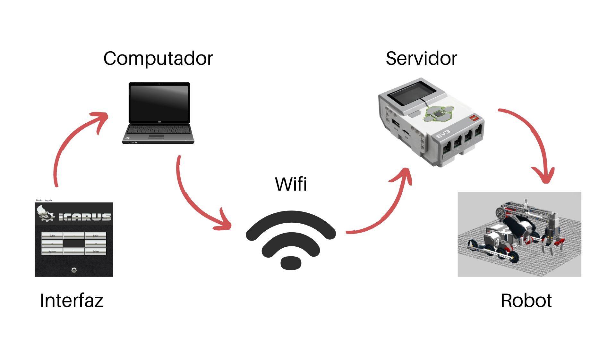

1. Tanto el robot como la computadora deben estar conectados a la misma red Wi-Fi.
2. A continuación, se ejecutará la interfaz gráfica que permitirá controlar el robot a distancia.
3. Luego, se debe iniciar el servidor desde la interfaz y establecer la conexión con la computadora del usuario.
4. El usuario podrá controlar el robot una vez que la interfaz gráfica se haya conectado al servidor del robot.
5. Finalmente, el robot ejecutará los movimientos que el usuario envíe a través de la interfaz.

## *5.3. Interfaz.*

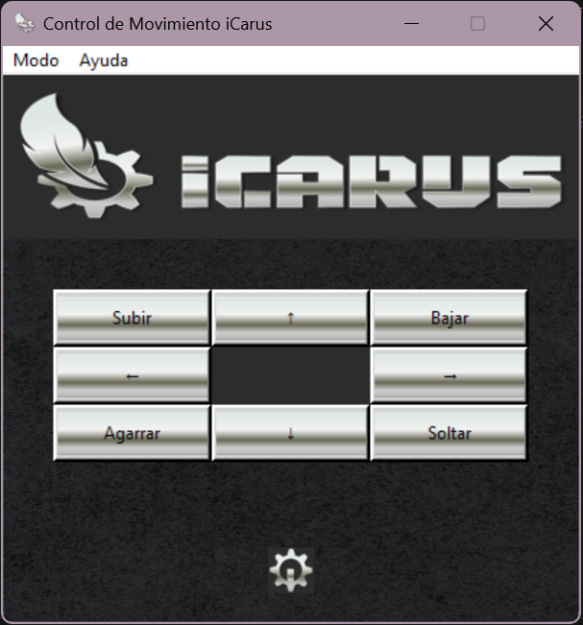

Resúmen de interfaz:

* Los botones con flechas verticales mueven el robot de arriba hacia abajo.
* Las flechas horizontales rotan el robot.
* El botón “Subir” eleva la garra.
* El botón “Bajar” baja la garra.
* El botón “Agarrar” cierra la garra.
* El botón “Soltar” abre la garra.
* El botón inferior con forma de tuerca conecta y desconecta el servidor.

En el menú superior en “Modo” se pueden cambiar los modos de movimiento, pudiendo seleccionar el modo “Mouse” para modificar los controles a los movimientos del mouse y el menú ayuda redirecciona al usuario según lo solicitado.

# 

# **6. Implementación**

## *6.1. Fundamentos físicos*

El motor de LEGO 45544 es un motor grande, y su velocidad está definida en términos de rotaciones por minuto (RPM). En el caso del motor grande, el rango de velocidades va de 0 a 100, donde 100 es la velocidad máxima en RPM.

Para convertir las rotaciones por minuto a metros por segundo, se debe considerar lo siguiente:

1. Diámetro de la rueda o engranaje: La distancia recorrida por cada vuelta depende del tamaño de la rueda o engranaje conectado al motor, que para este caso es de 40.7 mm.

2. Número de revoluciones por segundo (RPS): 100 en la escala de velocidad del motor corresponde a 100 RPM (rotaciones por minuto), lo que se traduce a:

3. Distancia recorrida por cada revolución: Usamos la fórmula de la circunferencia de un círculo para calcular la distancia que recorre la rueda en cada revolución:

$Distancia por revolución = π× diámetro$

Para una rueda de 40.7 mm de diámetro:

4. Velocidad en metros por segundo: Finalmente, multiplicamos las revoluciones por segundo (1.67 RPS) por la distancia recorrida por revolución:

$Velocidad = 1.67[RPS]×0.128[m]≈0.213[m/s]$

Por lo tanto, cuando el motor de LEGO 45544 está funcionando a su máxima velocidad (100 [RPM]), con las ruedas sprocket de 40.7 mm de diámetro, la velocidad sería aproximadamente 0.213 metros por segundo.

El análisis realizado sobre la velocidad del motor LEGO 45544 muestra que, con una rueda sprocket de 40.7 mm de diámetro, el robot alcanza una velocidad de aproximadamente 0.213 m/s cuando el motor está funcionando a su máxima velocidad (100 RPM). Esta velocidad es adecuada para que el robot pueda moverse rápidamente y posicionarse con precisión alrededor de objetos, como las pelotas, sin que el movimiento sea tan rápido como para perder el control. Esto permite que el robot agarre las pelotas de manera eficiente, manteniendo un buen balance entre velocidad y precisión.

Sin embargo, a pesar de que la velocidad calculada es eficiente para las tareas de movimiento y captura, se ha observado que genera un tambaleo en la garra durante el desplazamiento del robot. Este tambaleo se debe a las fuerzas dinámicas generadas por el movimiento rápido del robot, que provocan oscilaciones en la garra, afectando su estabilidad y precisión en tareas de agarre.

Para mitigar este problema, se especula que un péndulo amortiguado podría ser una solución eficaz. Este péndulo ayudaría a absorber las oscilaciones generadas por el movimiento del robot, actuando como un amortiguador que disiparía la energía cinética y reduciría el efecto de tambaleo de la garra. El uso de un péndulo permitiría que la garra se mantenga más estable, mejorando su efectividad en la captura de objetos sin perder control o precisión.

En términos de física, el péndulo amortiguado seguiría la ecuación del movimiento oscilatorio amortiguado:

$θ(t)=θ_{0}e^{-γt}cos(ω't+ϕ)$

Donde $γ$ es el coeficiente de amortiguamiento que controla la cantidad de disipación de energía y ω es la frecuencia angular amortiguada del sistema. La implementación de este sistema de amortiguación permitiría al robot mantener un movimiento más controlado y una garra más estable mientras se desplaza a su velocidad máxima.

Por lo tanto, aunque la velocidad actual del robot es adecuada para tareas de captura de pelotas, el tambaleo de la garra sigue siendo un desafío a resolver. Implementar un péndulo amortiguado es una solución a futuro que podría mejorar la estabilidad general del robot y optimizar la ejecución de sus tareas, garantizando que el robot sea tanto rápido como preciso al manipular objetos.

## *6.2. Descripción de los programas*

El programa consta de dos partes principales, la que se ejecuta en el robot, el servidor, y la que se ejecuta en la computadora, el cliente. Para establecer una conexión correcta, se debe asegurar que el puerto y la dirección IP asignadas al robot sean las mismas asignadas al cliente.

* servidor.py: Es la parte del programa que se ejecuta en el robot, el cual recibe datos desde un cliente para utilizar las funciones de Function para moverse según el comando recibido.
* cliente.py: Inicializa el movimiento de motores para ser utilizados por el servidor de forma simple. Contiene funciones para agarrar, soltar, adelante, atrás, izquierda, derecha.
* Function.py: Este se encarga de conectarse al robot según la ip y el puerto dados, contiene la interfaz para controlar al robot tanto en pantalla como por comandos de teclado.

## *6.3. Diagramas*

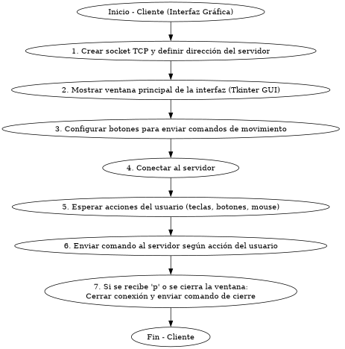

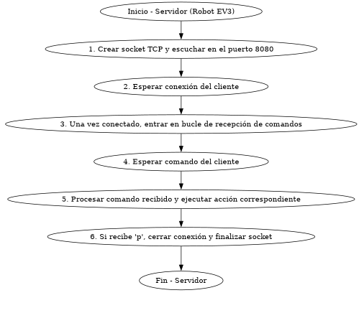

# 

# **7. Resultados**

## *7.1. Estado Actual del Proyecto*

El proyecto se encuentra en una etapa avanzada de desarrollo, habiendo completado la grán mayoría de las tareas dentro de sus fases:

1. Fase de experimentación y familiarización: Se desarrollaron pruebas y análisis para averiguar la manera más óptima de llegar a un diseño que cumpliera con los requerimientos de la mejor manera posible. Se investigó sobre los parámetros de los motores y sensores, para lograr un control adecuado del robot por software. Los programas principales han sido escritos, implementados y probados ligeramente. Se ha logrado un control básico de los movimientos del robot.
2. Fase de Diseño de prototipo y ensamblaje: Se han completado los diseños conceptuales en LEGO Digital Designer, y se han elegido los componentes para el robot, incluidos los motores, y la estructura del chasis. Se realizaron ajustes en el diseño de la garra y en el sistema de ruedas para mejorar la estabilidad y evitar un torque excesivo. El prototipo funcional fue ensamblado, los programas principales fueron probados en el nuevo diseño, logrando un control básico de los movimientos y de la garra. Sin embargo, se está afinando la lógica de control para optimizar el manejo del torque en la garra.
3. Fase de refinamiento final: Se ha empezado a trabajar el manual de usuario y en mejoras a la estructura del robot.

## *7.2. Problemas Encontrados y Solución Propuesta*

1. Congelamiento del robot

* Descripción: de manera inesperada, al terminar una conexión con el cliente, el robot se queda congelado el el menú principal
* Posible solución: reinstalar o cambiar el almacenamiento del sistema operativo del robot

1. Exceso en el motor de la garra

* Descripción: Cuando al robot se le ordena agarrar o soltar múltiples veces desde el cliente, el eje de la garra se desplaza ligeramente, haciendo que la repetición de esto resulte en una garra no 100% funcional y requiriendo el ajuste manual de esta.
* Posible solución: implementar una verificación en el programa tal que, el robot no intente agarrar nuevamente cuando la garra está cerrada.

# **8. Conclusión**

## 

Considerando el estado actual del proyecto, podemos concluir que el proyecto se encuentra en su etapas finales, alcanzando ya la gran mayoría de los objetivos planteados previo a su desarrollo. Hasta ahora, se ha logrado implementar las características esenciales del robot, incluyendo la capacidad de movimiento y control de la garra mediante la interfaz gráfica en Python, lo cual representa un logro importante en el cumplimiento de los requisitos iniciales. Las pruebas realizadas demuestran que el robot responde adecuadamente a los comandos, aunque aún quedan algunos ajustes menores por realizar, principalmente en el control preciso de la garra.

En resumen, el proyecto del robot Lego Mindstorm EV3 ICarus está prácticamente concluido, y con los ajustes finales que se están realizando, se espera alcanzar un producto robusto y completamente funcional. Este proyecto no solo ha cumplido con los objetivos técnicos y de aprendizaje, sino que también nos ha brindado valiosas lecciones en trabajo colaborativo y en la integración de hardware y software, sentando una base sólida para futuros desarrollos a la hora de implementar nuestro desarrollo de código en la robótica.

# **9. Referencias**